ФАКУЛЬТЕТ | Информатика и системы управления
КАФЕДРА | Защита информации

ОТЧЕТ
о лабораторной работе № 4

Одномерные массивы

Выполнил | студент группы ИУ10-14/6 |  |  |  | М.И. Молчанова
 | (группа) |  | (подпись) |  | (И.О. Фамилия)
Проверил | ассистент кафедры ИУ10 |  |  |  | М.А. Наткин
 |  |  | (подпись) |  | (И.О. Фамилия)

Содержание
Постановка задачи 2
Теоретическая часть 2
Описание программы 3
Описание алгоритма 4
Описание входных и выходных данных 9
Листинг программы 10
Результат работы программы 12
Список использованной литературы и материалов 12

Постановка задачи
Сформировать одномерный массив, состоящий из N вещественных чисел, полученных генератором случайных чисел. Количество элементов массива (N) запрашивается у пользователя, но не превышает 30. Диапазон значений элементов от −5.0 до 5.0. Вычислить:
- Первый и второй максимальные по модулю элементы массива.
- Сумму элементов, модуль которых меньше единицы.
- Все элементы, модуль которых превышает Amax, обнулить.
- Отсортировать массив, сохраняя порядок ненулевых элементов. Равные нулю элементы разместить в конце массива.

Теоретическая часть
Массив - это конечная именованная последовательность однотипных величин. Элементы массива пронумерованы с нуля: первый элемент имеет индекс 0, последний - индекс N − 1. Доступ к элементу выполняется по индексу в квадратных скобках. Обращение по индексу, выходящему за границы массива, приводит к неопределённому поведению программы.
В программе элементы хранятся в контейнере vector стандартной библиотеки C++, размер которого задаётся при объявлении:
#include <vector>
vector<double> mass(N); // N элементов типа double
Для перебора элементов используется цикл for с целочисленным счётчиком:
for (int i = 0; i < N; i++) {
// доступ к элементу: mass[i]
}
Для формирования случайных вещественных чисел из диапазона от −5.0 до 5.0 используются функции rand() и srand() из библиотеки <cstdlib>. Генератор инициализируется текущим временем (функция time() из библиотеки <ctime>):
srand(time(0));
double val = -5.0 + (double)rand() / RAND_MAX * 10.0;
Модуль вещественного числа вычисляется функцией fabs() из библиотеки <cmath>. Для вывода чисел с фиксированным количеством знаков после запятой используются манипуляторы fixed, setprecision() и setw() из библиотеки <iomanip>.
Первый и второй максимальные по модулю элементы находятся сортировкой методом пузырька по убыванию модулей. Соседние элементы сравниваются попарно, и если модуль левого элемента меньше модуля правого, элементы меняются местами. После каждого прохода наименьший по модулю элемент просматриваемой части оказывается в её конце, поэтому следующий проход выполняется на одну пару короче. Если за проход не произошло ни одного обмена (flag = false), массив уже упорядочен и сортировка завершается досрочно. После сортировки первый и второй элементы являются искомыми. Сортировка выполняется на копии массива, чтобы сохранить исходный порядок элементов, необходимый для пункта 4.
Для сжатия массива (перенос нулевых элементов в конец с сохранением порядка ненулевых) массив просматривается индексом i; дополнительный индекс j указывает на первую свободную позицию в начале массива. При обнаружении ненулевого элемента (с учётом погрешности, |a| > 0,00001) он копируется в позицию j, после чего j увеличивается на единицу. После просмотра всего массива элементы, начиная с индекса j, обнуляются.

Описание программы
Программа реализована на языке программирования C++. [указать среду разработки и компилятор]
Программа состоит из следующих частей:
- Подключение библиотек: iostream (ввод-вывод), vector (контейнер), cstdlib и ctime (генератор случайных чисел), iomanip (форматированный вывод), cmath (функция fabs).
- Ввод количества элементов N с ограничением диапазона: если N > 30, принимается N = 30, если N < 5 - принимается N = 5.
- Формирование массива mass из N случайных чисел из диапазона от −5.0 до 5.0 и вывод его на экран.
- Поиск первого и второго максимальных по модулю элементов: сортировка пузырьком копии tmp.
- Вычисление суммы элементов, модуль которых меньше единицы.
- Вывод результатов пунктов 1 и 2 и ввод порогового значения Amax.
- Обнуление элементов, модуль которых превышает Amax.
- Сжатие массива: ненулевые элементы переносятся в начало с сохранением порядка, нулевые - в конец.
- Вывод полученного массива.

Описание алгоритма
Блок-схема алгоритма представлена на рис. 1–5; соединители 1–4 обозначают переход между рисунками. Пошаговое описание алгоритма:
- Начало программы.
- Ввести количество элементов N. Если N > 30, принять N = 30; если N < 5, принять N = 5.
- Сформировать массив mass из N случайных вещественных чисел из диапазона от −5.0 до 5.0 и вывести его на экран (рис. 1).
- Создать копию массива tmp = mass и отсортировать её методом пузырька по убыванию модулей элементов (рис. 2). Элементы tmp[0] и tmp[1] - первый и второй максимальные по модулю.
- Присвоить su = 0. Для каждого элемента mass[i], модуль которого меньше единицы, добавить его значение к сумме su (рис. 3).
- Вывести элементы tmp[0], tmp[1] и сумму su.
- Ввести пороговое значение Amax.
- Для каждого i от 0 до N − 1: если |mass[i]| > Amax, присвоить mass[i] = 0 (рис. 4).
- Присвоить j = 0.
- Для каждого i от 0 до N − 1: если |mass[i]| > 0,00001, скопировать mass[i] в mass[j] и увеличить j на единицу (рис. 4).
- Для каждого i от j до N − 1 присвоить mass[i] = 0 (рис. 5).
- Вывести полученный массив mass.
- Завершить работу программы.
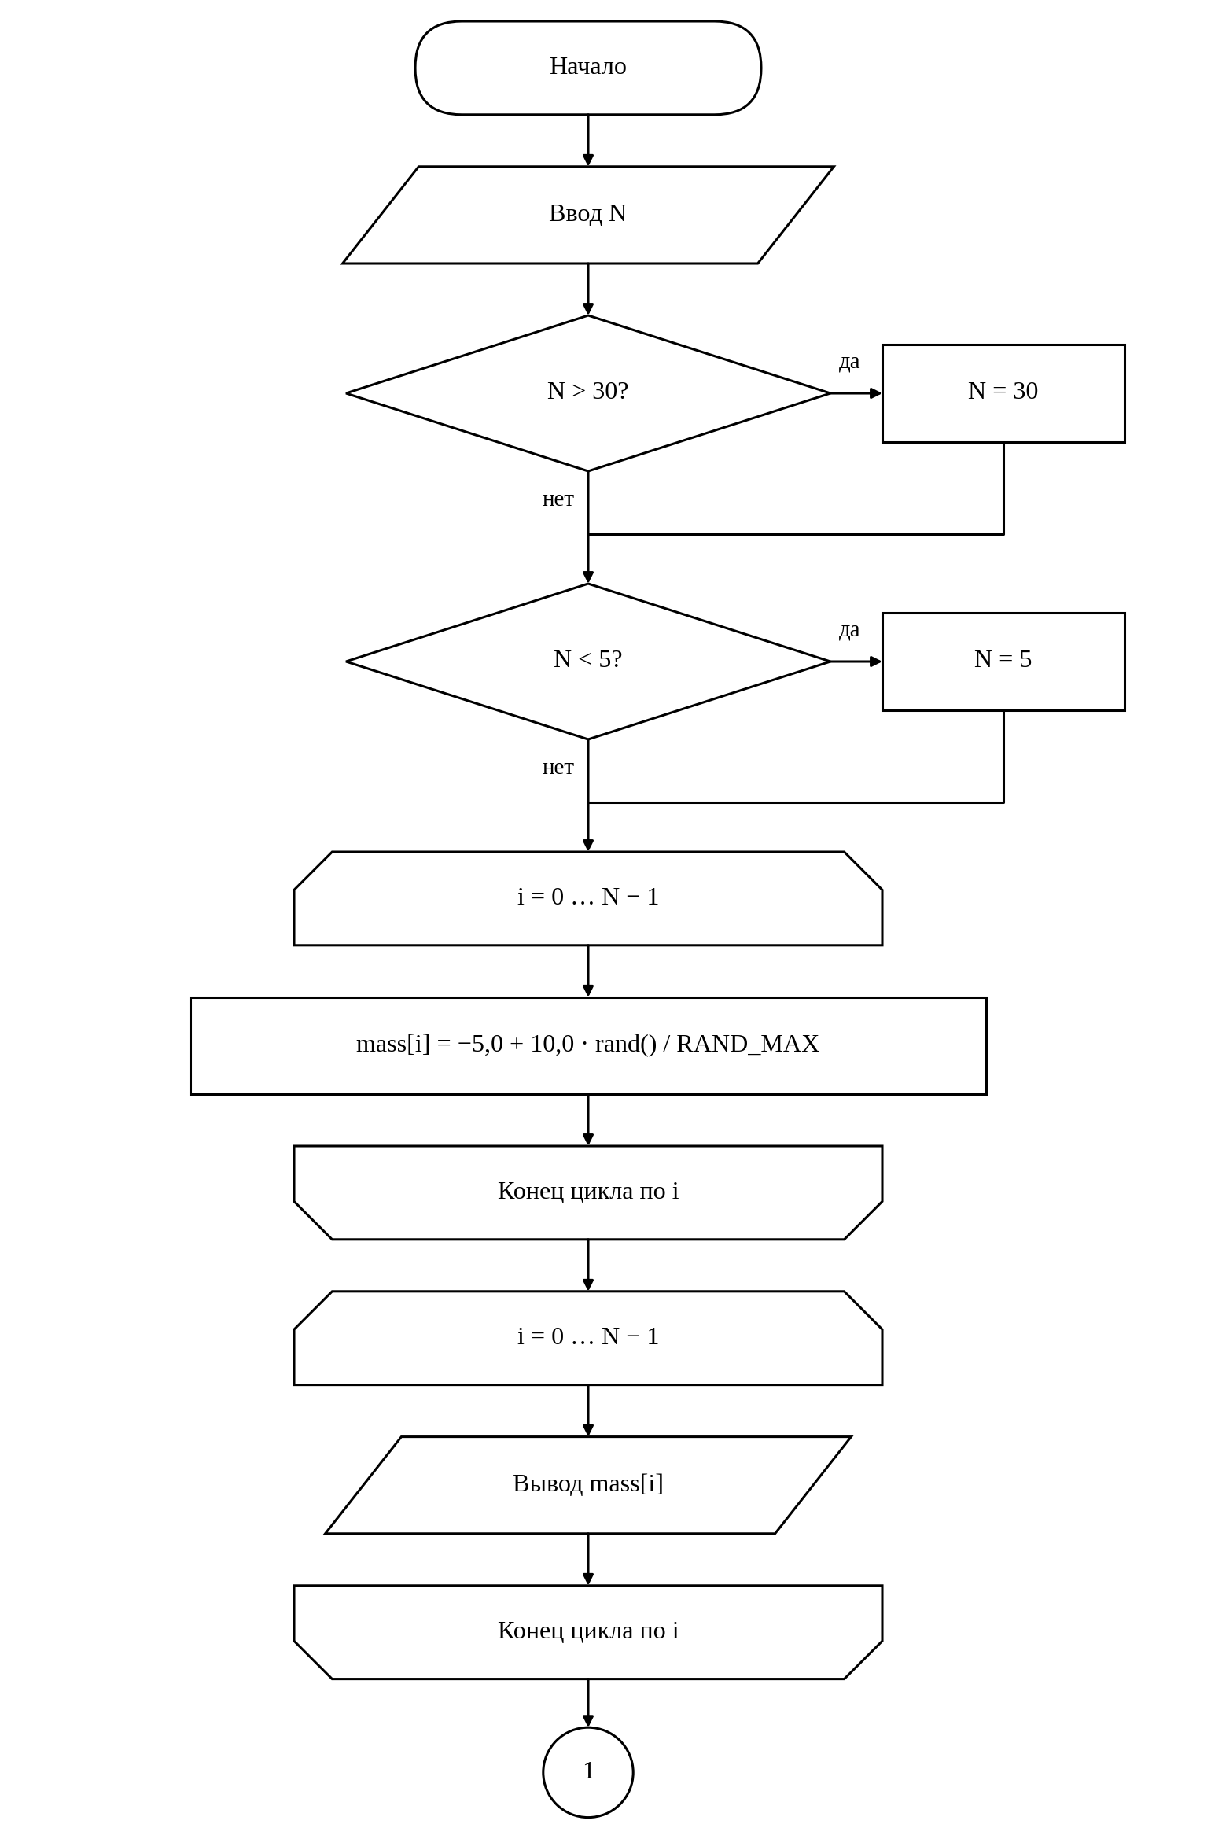
Рис. 1. Блок-схема алгоритма: ввод данных и формирование массива
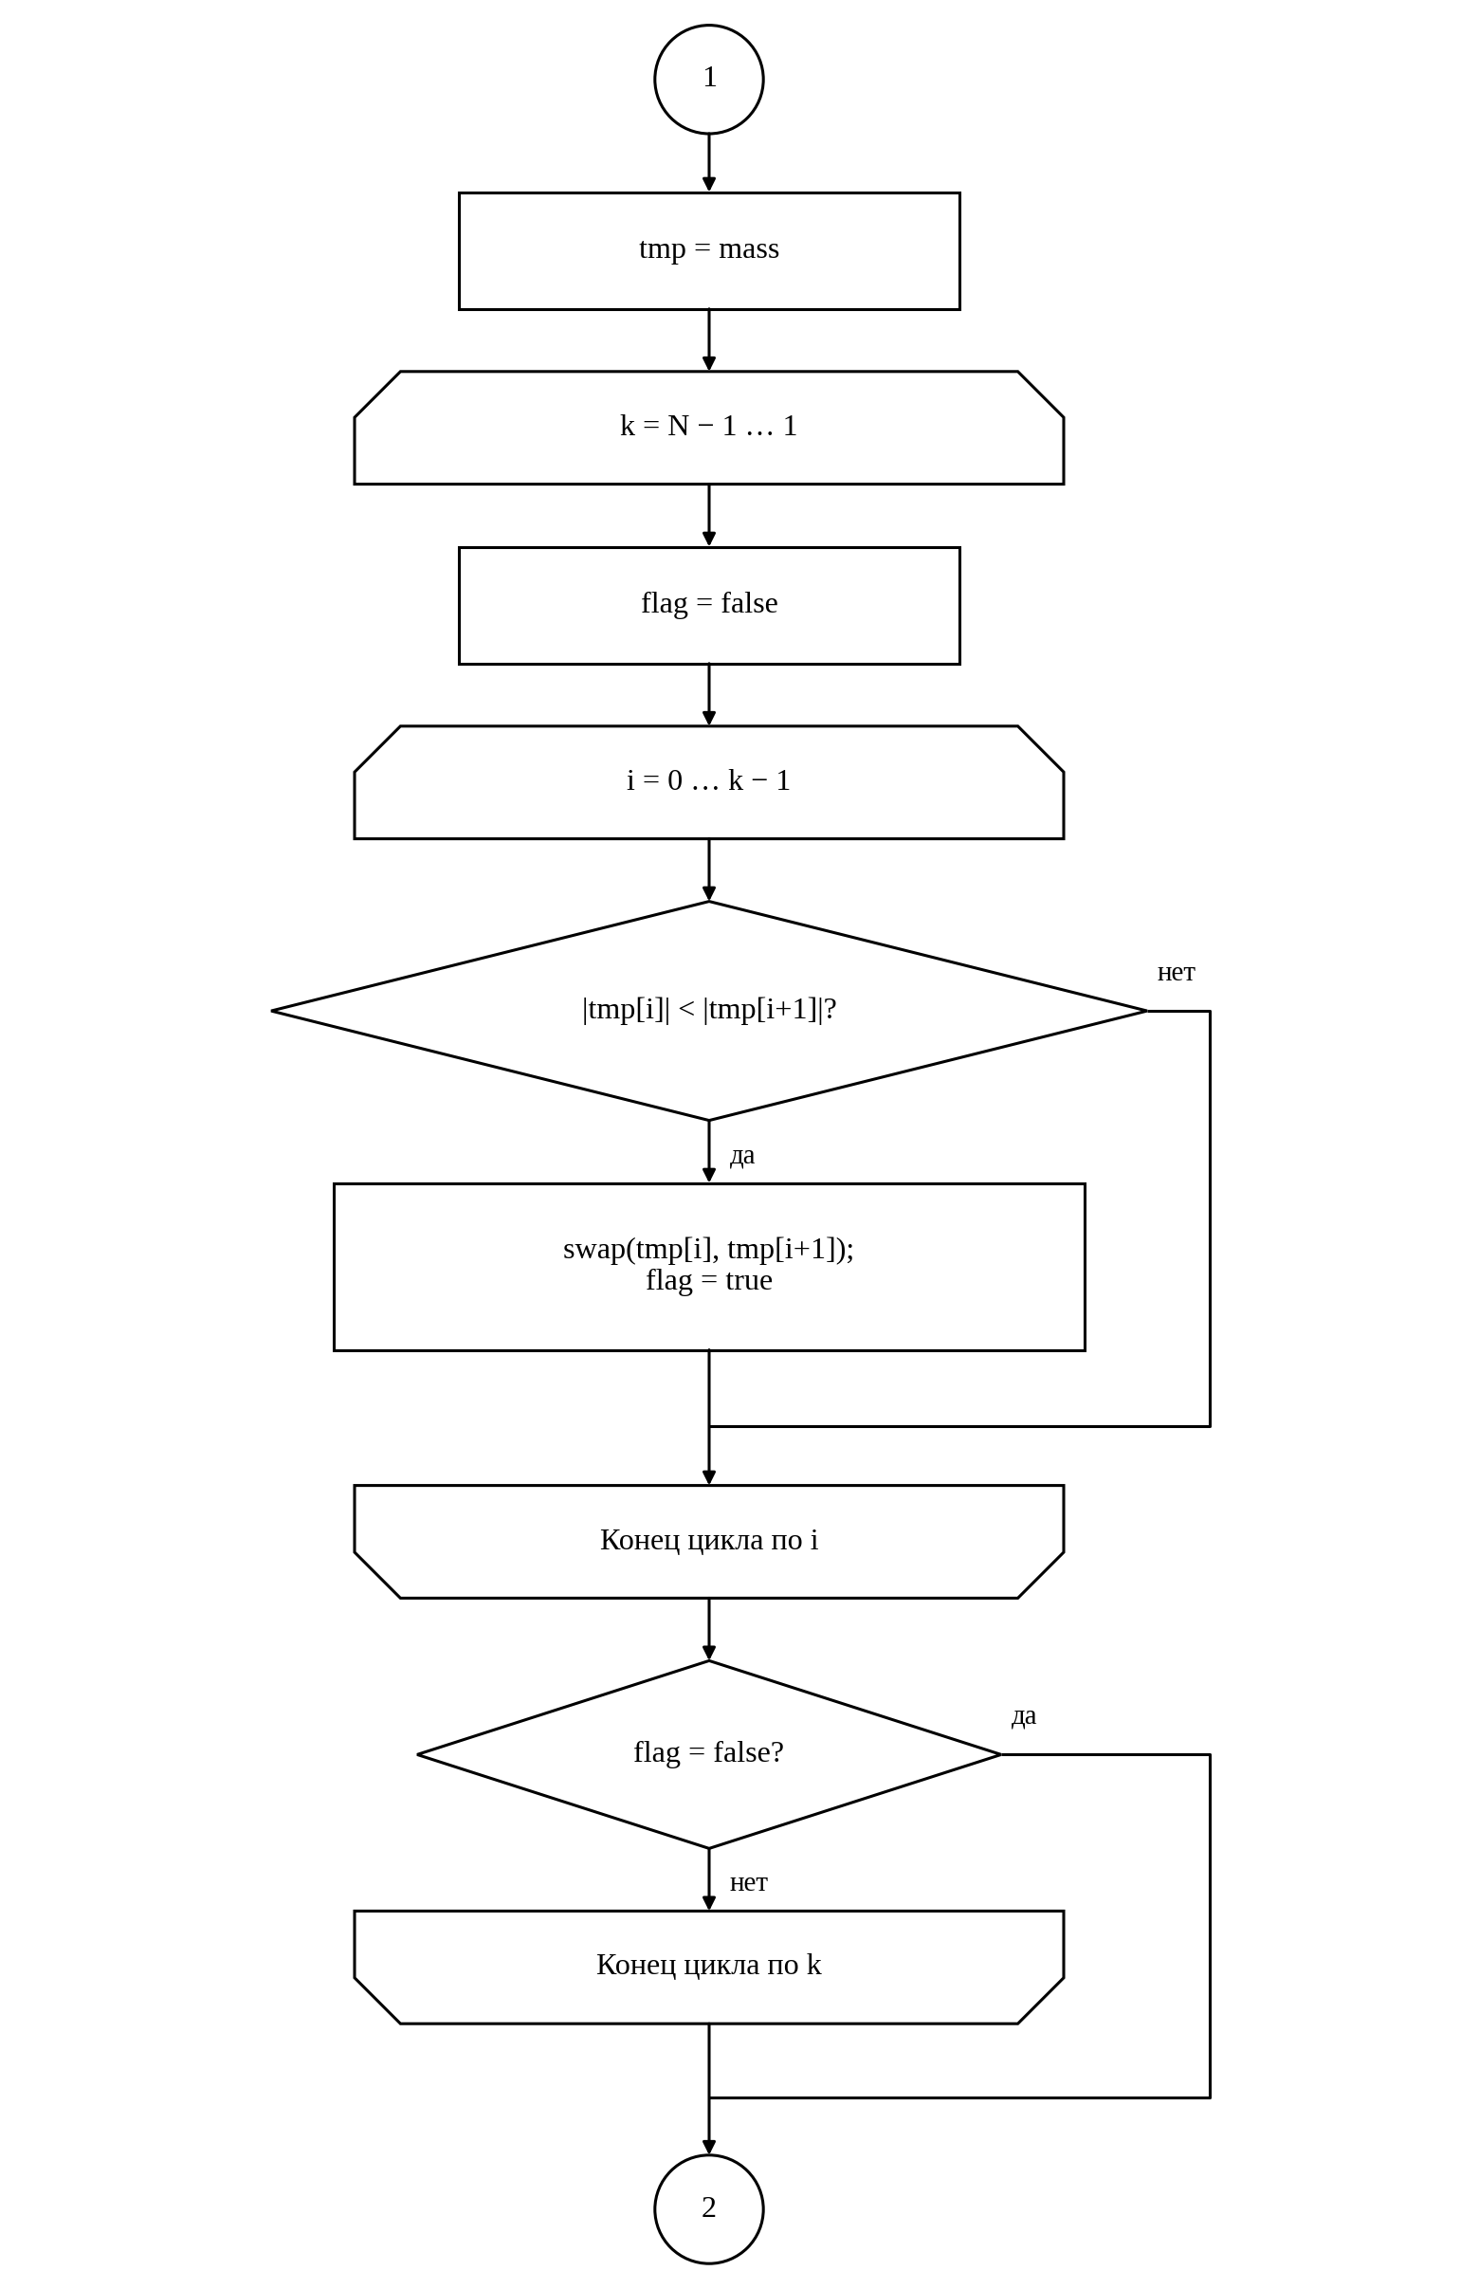
Рис. 2. Блок-схема алгоритма: поиск двух максимальных по модулю элементов
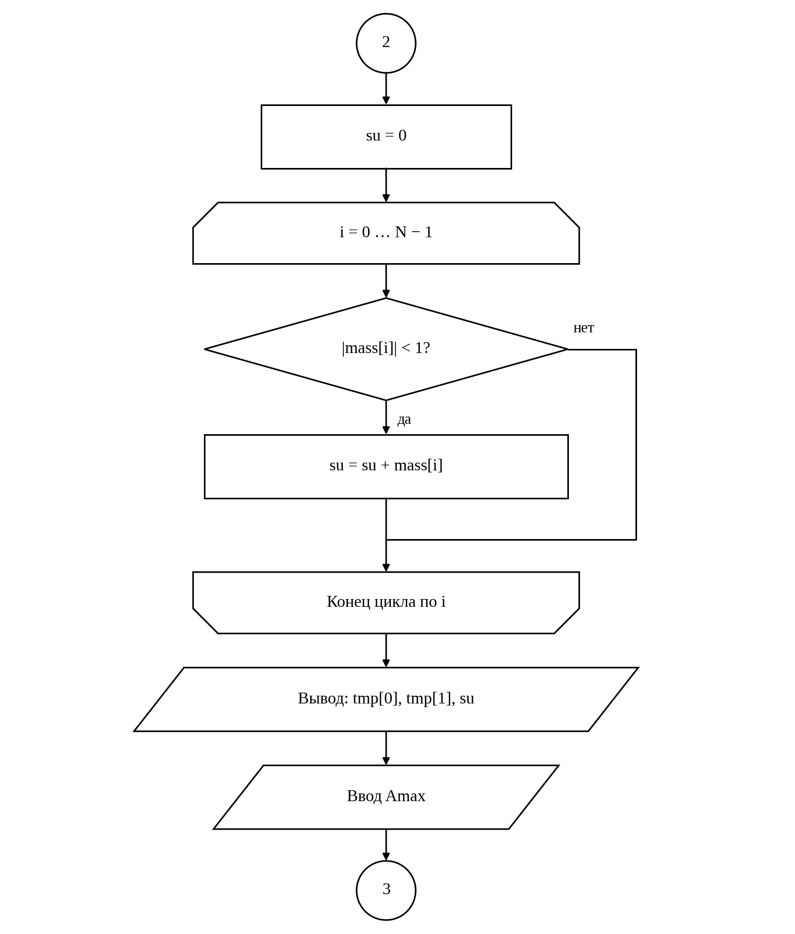
Рис. 3. Блок-схема алгоритма: сумма элементов и ввод порогового значения
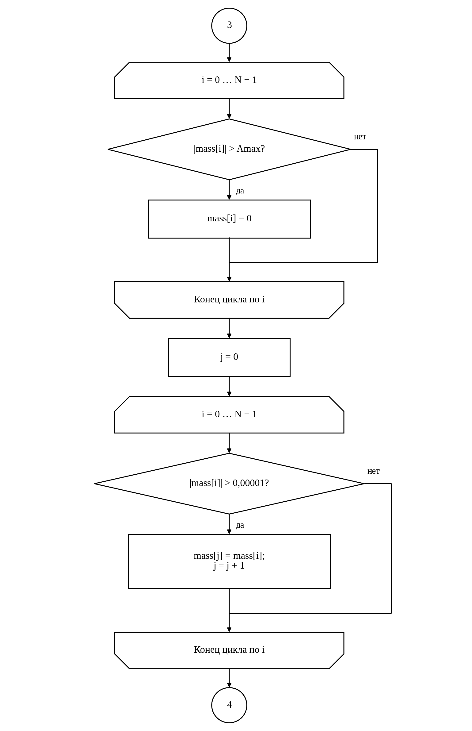
Рис. 4. Блок-схема алгоритма: обнуление элементов и сжатие массива
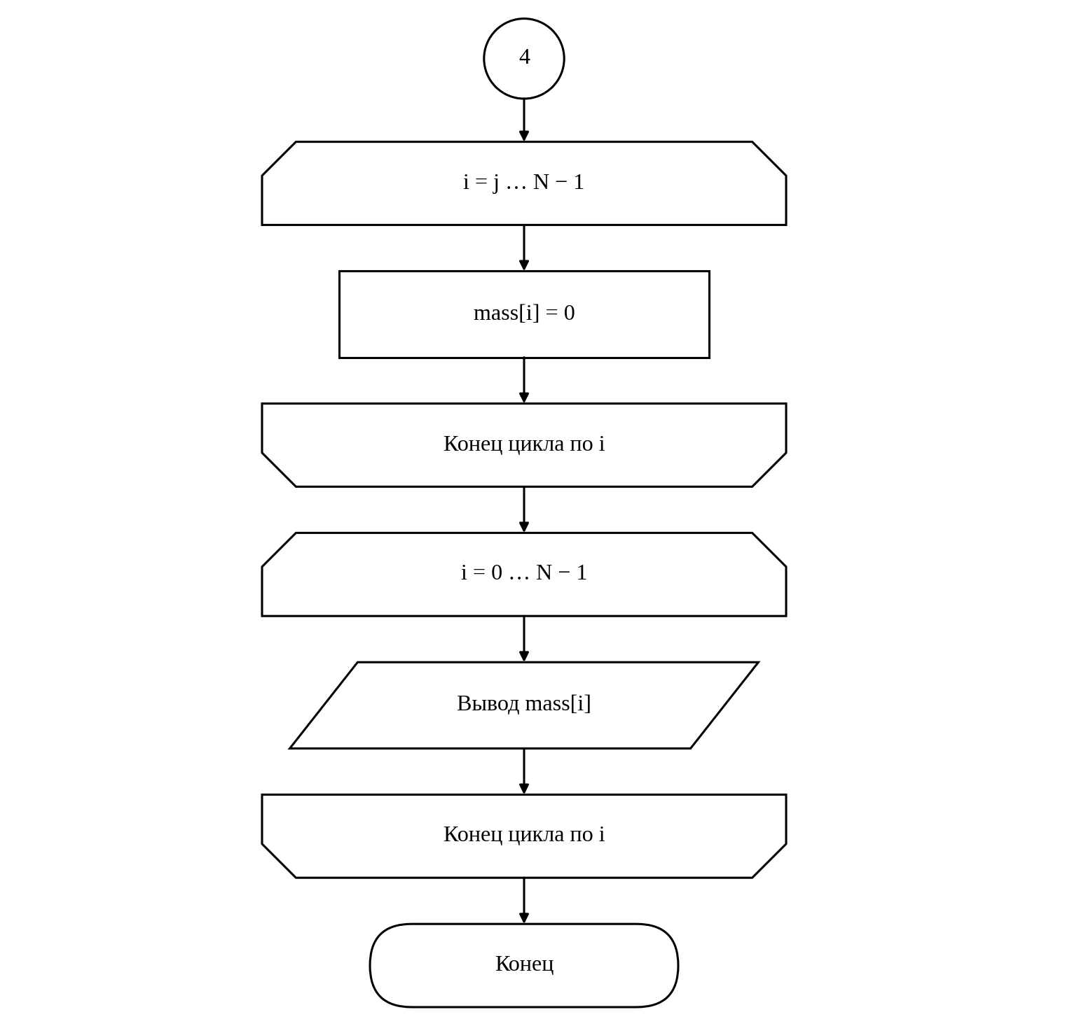
Рис. 5. Блок-схема алгоритма: завершение сжатия и вывод массива

Описание входных и выходных данных
Входные данные:
- количество элементов N - целое число (int); значения вне диапазона от 5 до 30 программа заменяет ближайшей границей диапазона;
- пороговое значение Amax - вещественное число (double);
- ввод: с клавиатуры; элементы массива формируются генератором случайных чисел и вводу не подлежат.
Выходные данные:
- массив до и после преобразования - вещественные числа (double), выводятся с тремя знаками после запятой;
- первый и второй максимальные по модулю элементы и сумма элементов, модуль которых меньше единицы, - вещественные числа (double);
- вывод: на экран в консольном режиме.

Листинг программы
#include <iostream>
#include <vector>
#include <cstdlib>
#include <ctime>
#include <iomanip>
#include <cmath>
using namespace std;

int main() {
int N;
double Amax;
double su = 0;
srand(time(0));
cout << "Лабораторная работа №4" << endl;
cout << "Количество элементов N (5-30): ";
cin >> N;
if (N > 30) N = 30;
else if (N < 5) N = 5;

// Формирование массива: числа из диапазона [-5.0;5.0]
vector<double> mass(N);
for (int i = 0; i < N; i++) {
mass[i] = -5.0 + (double)rand() / RAND_MAX * 10.0;
}
cout << fixed << setprecision(3);
cout << "Начальное состояние массива:" << endl;
for (int i = 0; i < N; i++) {
cout << setw(8) << mass[i] << " ";
}
cout << endl;

// 1. Два максимальных по модулю элемента.
vector<double> tmp = mass;
for (int k = N - 1; k > 0; k--) {
bool flag = false;
for (int i = 0; i < k; i++) {
if (fabs(tmp[i]) < fabs(tmp[i + 1])) {
swap(tmp[i], tmp[i + 1]);
flag = true;
}
}
if (flag == false) {
break;
}
}

// 2. Сумма элементов, модуль которых меньше единицы
for (int i = 0; i < N; i++) {
if (fabs(mass[i]) < 1.0) {
su += mass[i];
}
}

cout << "1. Два максимальных по модулю: "
<< tmp[0] << "; " << tmp[1] << endl;
cout << "2. Сумма элементов с модулем < 1: "
<< su << endl;

// 3. Обнуление элементов, модуль которых больше Amax
cout << "Введите Amax: ";
cin >> Amax;
for (int i = 0; i < N; i++) {
if (fabs(mass[i]) > Amax) {
mass[i] = 0.0;
}
}

// 4. Сжатие
int j = 0;
for (int i = 0; i < N; i++) {
if (fabs(mass[i]) > 0.00001) {
mass[j] = mass[i];
j++;
}
}
for (int i = j; i < N; i++) {
mass[i] = 0.0;
}

cout << "Конечное состояние массива:" << endl;
for (int i = 0; i < N; i++) {
cout << setw(8) << mass[i] << " ";
}
cout << endl;
return 0;
}

Результат работы программы
Лабораторная работа №4
Количество элементов N (5-30): 6
Начальное состояние массива:
-2.684 4.426 0.625 -2.487 -1.644 -4.523
1. Два максимальных по модулю: -4.523; 4.426
2. Сумма элементов с модулем < 1: 0.625
Введите Amax: 4.5
Конечное состояние массива:
-2.684 4.426 0.625 -2.487 -1.644 0.000

Список использованной литературы и материалов
- Иванова Г.С. Основы программирования: учебник для вузов. - 4-е изд., стер. - М: изд-во МГТУ им. Н.Э. Баумана, 2007. - 416 с.: ил. (Сер. «Информатика в техническом университете».)
- C++ reference. - Текст : электронный // cppreference.com : [сайт]. - URL: https://en.cppreference.com/w/cpp (дата обращения: 09.10.2026).
- Qt Creator Manual. - Текст : электронный // Qt Documentation : [сайт]. - URL: https://doc.qt.io/qtcreator/ (дата обращения: 09.10.2026).

